**华道信息处理（苏州）有限公司**

华道，金融BPO行业的创新者和领导者。公司创立于1998年，历经十余年的发展与变革，以最具创新精神、从业历史最久、运营规模最大、技术最先进、信息安全最严苛、人才储备最雄厚、服务功能最全、市场占有率最高而享誉业界。

华道的股东包括鼎晖投资在内的多家全球基金，管理团队主要成员皆来自业界领先的专业金融机构和国际著名专业服务公司。公司以客户为中心，在北京、昆山、徐州和广州多地建成了运营交付中心，形成了规模庞大和网状互备的现代化运营交付体系。

**一、招聘信息**

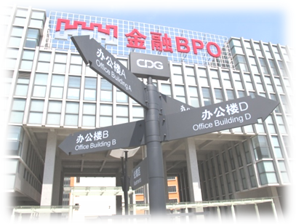

**招聘岗位：银行客服（银行外呼服务，非电话销售）**

**※ 职位描述**

为银行信用卡中心对本行持卡客户提供账单欠款的电话提醒服务；

为银行信用卡中心对申请人进行相关信息提的电话核实服务。

**※ 招聘要求**

（1）年满18周岁，大专及以上学历；普通话标准、咬字清晰；

（2）语言组织清晰、表达准确流畅；有一定的抗压性；



（3）具备同理心、良好服务意识，性格开朗、自信；

（4）熟练掌握计算机操作,具一定打字基础；

（5）具有较强的学习能力和吃苦耐劳精神，工作认真负责，有强烈的责任心和团队合作精神。

**※ 薪酬待遇**

◆**试用期**（三个月，实习生待遇等同试用期）：**底薪1800+餐补300 合计2100元/月**

自培训通过上线后根据考核**绩效奖金：0-3000元/月**，多劳多得上不封顶

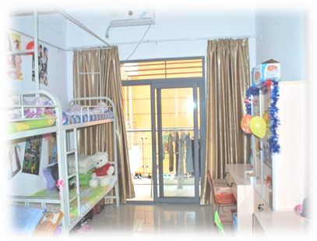

◆**正式员工**（试用期过后转正）：

**底薪2100+餐补300 合计2400元/月**

**绩效奖金：0-4000元/月**，多劳多得上不封顶

工龄奖：500元/月（工作满一年）；交通银行项目工作满半年即有400元/月。

**工作3-6个月平均收入3800左右**

**工作7-12个月平均收入4500元左右**

**工作12个月以上平均收入5000左右**

**二、员工福利**

（1）免费提供五人间住宿（水电费自缴），宿舍设有独立空调、管道热水、独立淋浴房和卫生间，宽带接口；**外宿员工给予200元/月住宿补贴**。



（2）实习生与公司签订实习协议，由公司缴纳商业保险；毕业签订劳动合同后开始缴纳五险一金（养老、医疗、生育、工伤、失业、住房公积金）。

（3）公司设有洗衣房、烘干房、电视房、篮球场、羽毛球场、乒乓球室、台球室、超市、健身活动区等。

（4）工资发放日每月15日，按自然月结算。

（5）工作时间为五天八小时（9：00-18:00）常白班、无夜班。



（6）员工成长：公司与中国人民大学、苏州大学、南京财经大学等多所高校合作，为员工提供继续教育平台，提升个人学历及综合素质。

（7）职业发展通道：岗位晋升分专业和管理两个通道，表现优异者六个月后可以内部竞聘组长、主管、培训师、行政及公司各职能部门等岗位；

（8）公司定期举行各种运动会、歌唱比赛、生日会、入职周年庆、年会、团队旅游等多种活动。

**三、联系方式**

**公司地址：江苏省昆山市花桥经济开发区金华路2号华道产业园**

**（可乘坐124路、253路、228路等公交车至‘华道数据’站下车）**

**公司网址：<http://www.chinadatagroup.com>**

1、联系部门：招生与就业指导办公室（中区办公楼一楼）

2、联系人及联系电话：

蒙明洲老师：8610627

陈再华老师：8610790